Фрагмент ПЗЗ Ж-3 «Среднеэтажная жилая застройка»  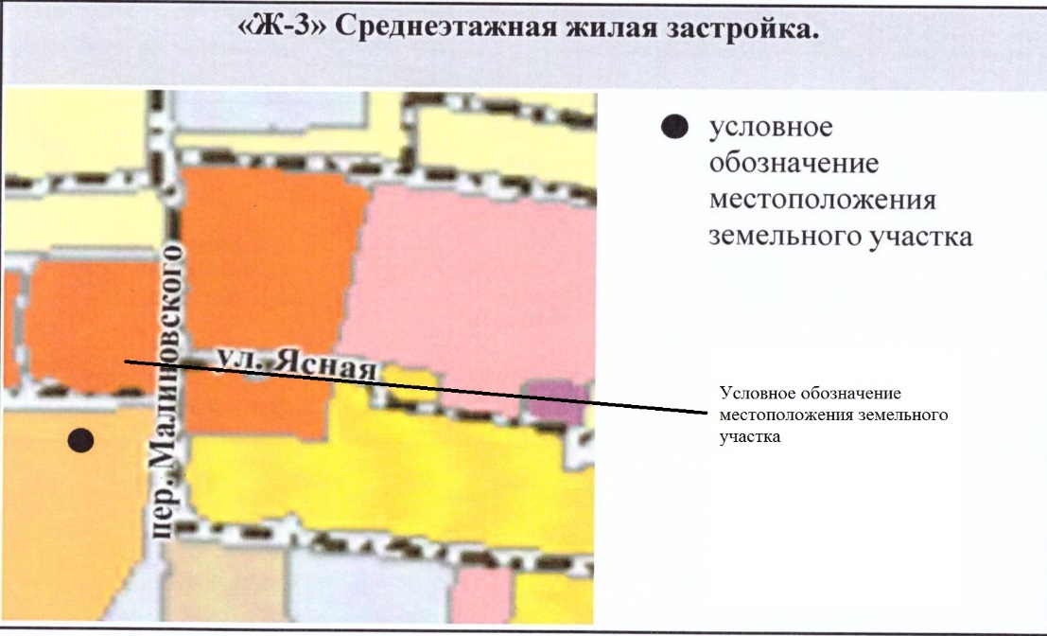 | Видовой кадр со двора  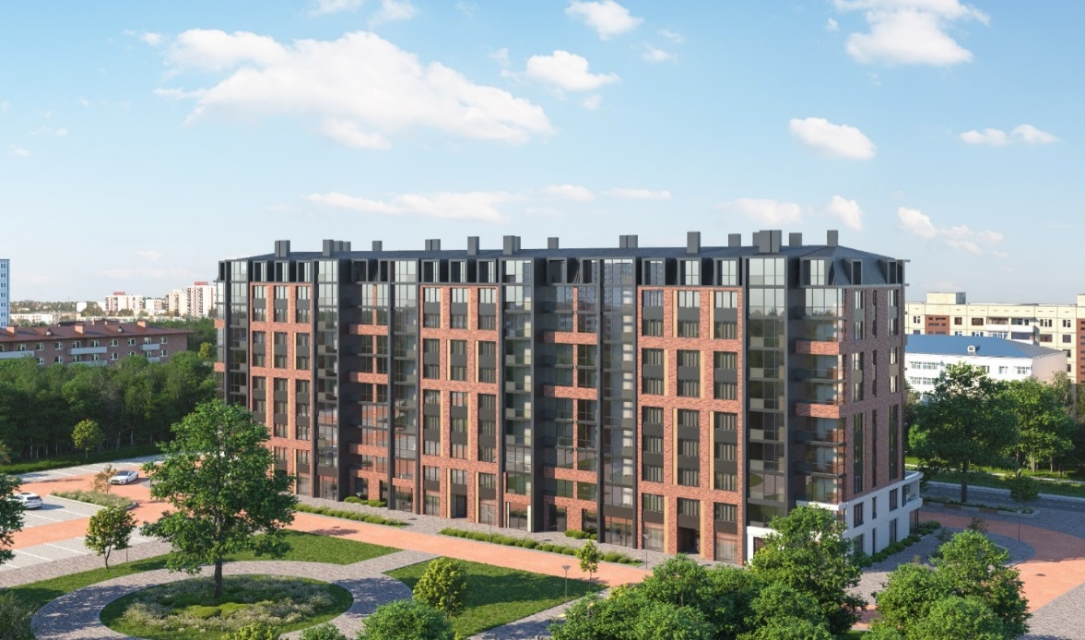
Схема планировочной организации земельного участка  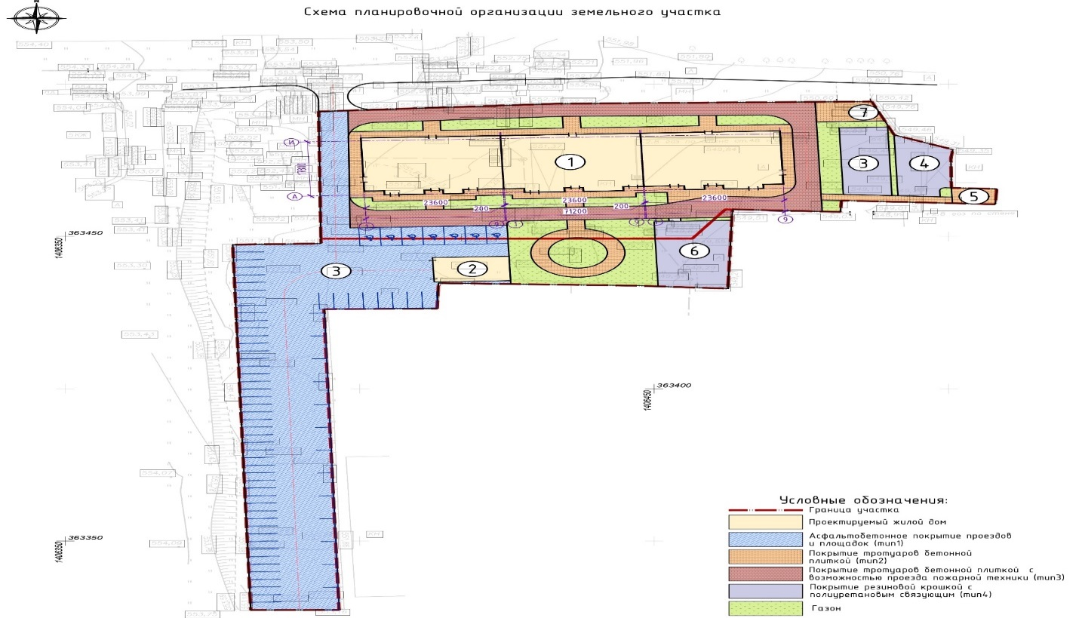 | Видовой кадр на главный фасад  